JAVA多线程编程核心技术学习笔记

第二章：对象及变量的并发访问

一、synchronized关键字
1、当多个线程访问同一个对象的实例变量，则可能出现线程安全问题。如下图实例，多个线程同时访问该对象的num值，则会出现线程安全问题。显而易见，当username eq a的时候进入线程休眠时num被其他线程修改后会出现值不对称的情况。所以要在addI方法前加上synchronization关键字即可避免此种情况出现。
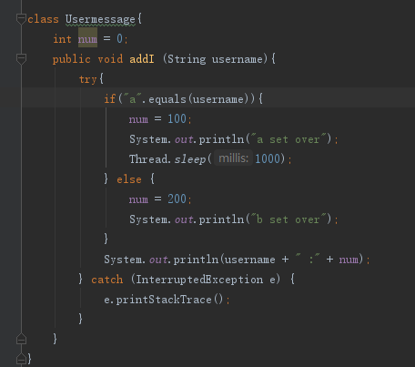
2、synchronized锁的是对象而不是方法，如下实验。
结果并不是同步进行，而是两个方法异步并发执行。原因就是synchronized关键字锁的是对象，此时创建了uu1和uu2两个对象，JVM创建了两个锁，线程取得的是各自对象的锁，并不冲突，所以两个线程执行各自的任务。只有共享资源的读写访问才需要同步化。
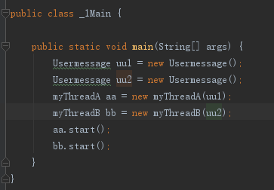
3、可以在Lock锁的时候调用无synchronized的方法，如下，当两个线程A和B访问该对象时，A线程访问say方法，取得lock锁，但此时B仍可以调用该对象没有synchronized的eat方法。而如果在eat方法上加上synchronized标记后，此时则不能同时访问。
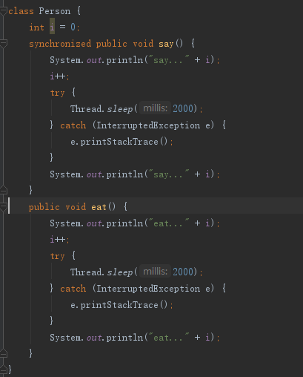
同理，如果set方法synchronized，但是get方法没有synchronized，则可能发生脏读，即get的时候有可能获取到的是在set任务中修改中的值。
4、synchronized锁重入功能：一个线程取得对象锁后，再次请求亦可以得到该对象锁。即可以在synchronized方法中调用其他加锁的方法。如下，eat方法中可以调用say方法。
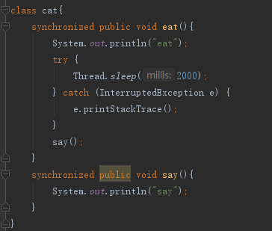

可重入锁也支持在父子类继承的环境中，可以在子类中调用父类的同步方法。
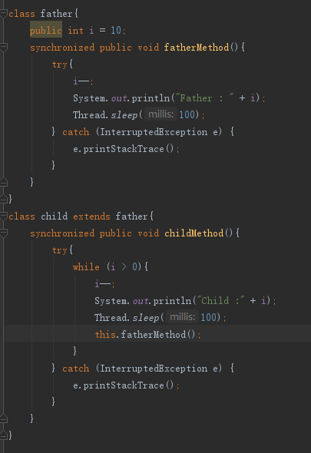
- 线程出现异常，锁将自动释放
- 继承时 synchronized不会自动继承。所以需要手动在子类加上。

synchronized同步语句块
1、synchronized(this)同步代码块
使用synchronized(this){}锁住只需要同步的部分，如下，只将需要同步的方法块加锁，则其他现场仍可以进行方法中未加锁部分。
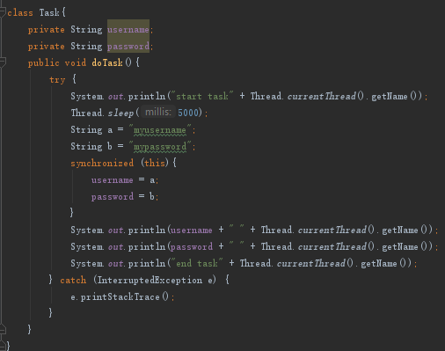

Synchronized（this）代码块锁定的是当前对象，先用一个线程启动doTask()，休眠100ms后启动other()，如果other没有加锁则会异步调用，加锁则会同步调用，说明synchronized(this)锁的是当前对象。
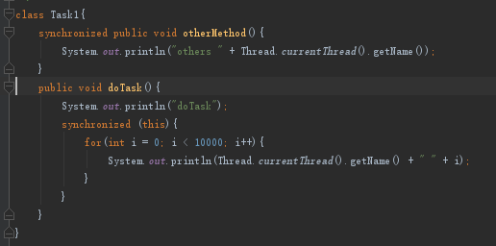
- java还支持对任意对象作为对象监视器来实现同步功能。Synchronized(非this对象)代码块内只能同时由一个线程同步。此时两个线程同时争抢anyString锁，所以会同步进行。
如果anyString不是同一个对象，则会异步进行（例如try内部new一个anyString变量）。
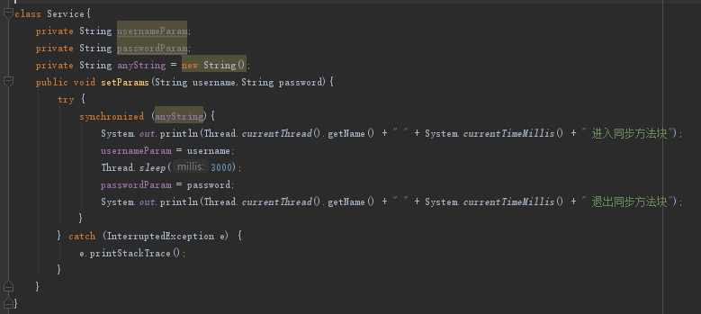

- 多个线程执行的顺序不一定，所以可能出现脏读，如下，两个线程同时启动同一个service的addServiceMethod()，虽然输入同一个list，但是未加锁，同时判断if。
本来需要设置list的size不大于1，但是现有多个线程先执行getsize（异步方式），判断都小于1，进入if语句后再add，所以导致size会大于1。
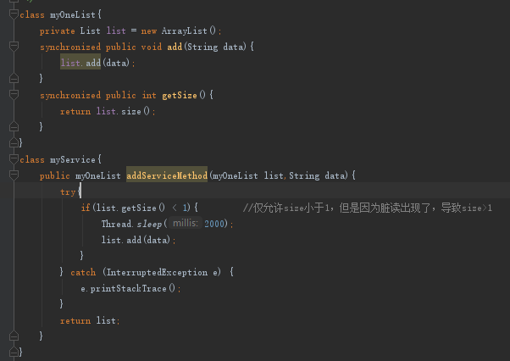

所以为了避免这个问题，可以用synchronized(list) 锁住list，如下
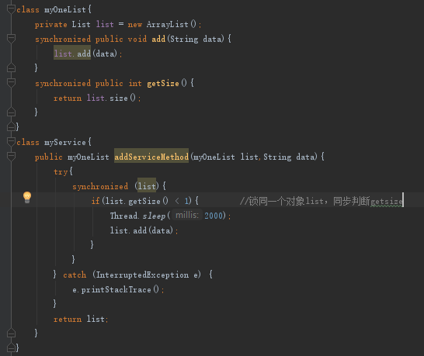

- 一个线程执行synchronized（obj）内部的代码块的时候，执行obj内部的锁方法会呈同步效果。一个线程先进行service中的同步代码块，锁住同一个object，则会导致object内部的printString等待锁。同理，printString内部如果是synchronized(this)也需要等待。
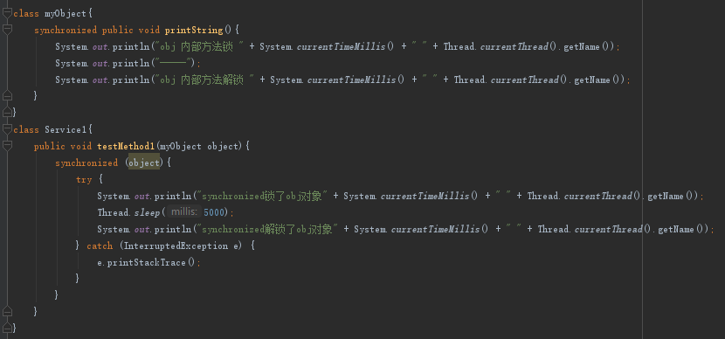

- synchronized加到static方法上可以给class上锁，加到非static方法则是给对象上锁。
如下，如果先执行A，后执行B，C，则可以在A执行是异步C，但只能同步B。原因是持有不同的锁，一个是对象锁，另一个是Class锁。
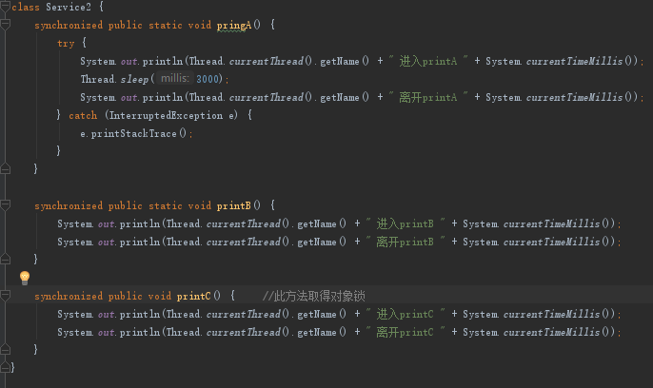

但Class锁可以对全部对象起作用：意思是，如果对象不同，也只能同时执行A，B方法。

6、一般不能用String做锁对象因为String有常量池，一不小心可能是同一个对象。一般使用new Object()做锁对象，不放入内存。

7、死锁的出现
当执行a eq username内部代码时（sleep了两秒），如果执行b eq username代码，就会导致线程A获得了lock1锁，线程B获得了lock2锁，彼此都在等待对方释放锁，导致死锁。
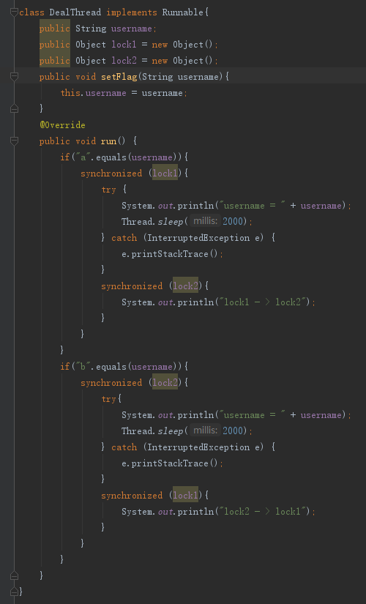

可以用jdk自带工具来检测死锁，先cd进jdk bin 执行jps，看正在运行的线程的id是多少，然后执行jstack –l id 即可查看结果
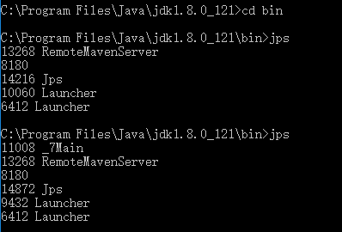
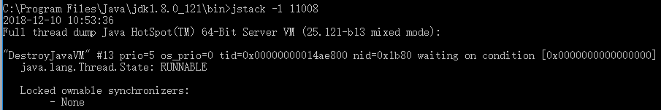

8、内部类与同步：机制与普通类相同
9、锁只锁对象，所以对象内部属性改变不会影响锁，但是对象的改变就会影响锁，如下，在内部修改了锁的值（由于是String，所以对象不同），导致后面进入的线程抢夺的不是同一个锁，所以后面的线程会是异步进行的。
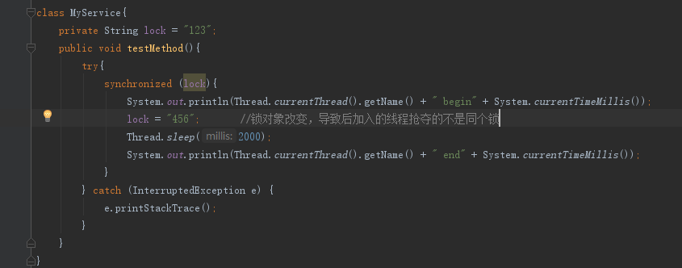

三、Volatile关键字
可见性，是指线程之间的可见性，一个线程修改的状态对另一个线程是可见的。也就是一个线程修改的结果。另一个线程马上就能看到。比如：用volatile修饰的变量，就会具有可见性。volatile修饰的变量不允许线程内部缓存和重排序，即直接修改内存。所以对其他线程是可见的。但是这里需要注意一个问题，volatile只能让被他修饰内容具有可见性，但不能保证它具有原子性。

通过使用volatile关键字，强制从公共内存中读取变量的值。不支持原子性，只能修饰变量。线程安全包含原子性和可见性两方面。
I++不是线程安全的，需要先取出i的值，然后++，最后返回i的值到内存，所以除了synchronized还可以使用AtomicInteger实现i++操作（incrementAndGet方法），但这些原子类的方法是同步，方法之间却不一定安全。

